Муниципальное бюджетное образовательное учреждение
Центр образования №19

План-конспект занятия по английскому языку
с детьми 6-7 лет:
«Colors»

Выполнила:
педагог
Сафронова Виктория Валерьевна

Цель: формирование лексико-грамматических навыков с использованием сказки по теме «Colors».
Задачи:
1. Научить детей новым лексическим единицам по теме «Colors»: purple, golden, beige, turquoise.
2. Продолжать учить детей действовать по образцу.
3. Продолжать учить детей употреблять речевые образцы:
«It is …», «I like…» «What is it?».
Языковой материал для активного употребления в речи:
-названия цветов (green, yellow, red, blue, pink, brown, orange, grey, white, black, purple, golden, beige, turquoise).
Языковой материал для узнавания:
-команды (Let’s see it, Let's repeat, Please, take your chairs and go out!)
Ожидаемые результаты:
1. Дети будут уметь действовать по образцу.
2. Дети научатся употреблять речевые образцы «It is …», «I like…» «What is it?» с использованием ЛЕ по теме: «Colors».
3. Дети усвоили предложенный языковой материал.
1. Организационный момент.
Т: «Hello, my dear children! I am glad to see you! How are you?»
СН: «I am fine»
Т: «Very well! I am fine too!»
Т: «Ребята, давайте начнем наше занятие с повторение нашего стихотворения-приветствия! Повернитесь друг к другу и пожелайте доброго утра!» (Стихотворение)
СН: Good morning, good morning,
Good morning to you,
Good morning, good morning,
I’m glad to see you.
Т: «Good for you! Молодцы!»

2. Основная часть.
Т: «Children, they are many colors in English. Let’s see it! (На доске висят карточки тех цветов, которые дети уже знают (Green, red, blue, yellow, brown, white, black, orange, grey, pink)). Назовите, пожалуйста, эти цвета. For example, it is green. What is it?» (Дети по очереди называют цвета, затем спрашивают друг у друга).
T: «That`s right! А сейчас я расскажу вам сказку про осьминога Тима. Я уверена, что вам понравится! Только некоторые слова в ней написаны на английском языке, поэтому, когда вы их услышите, произносите их вслух на русском! All right? Договорились?
СН: «Yes»
T: «В огромном глубоком океане живет осьминог по имени Тим.

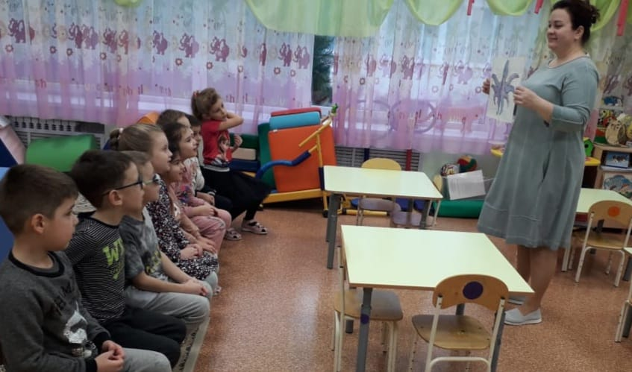
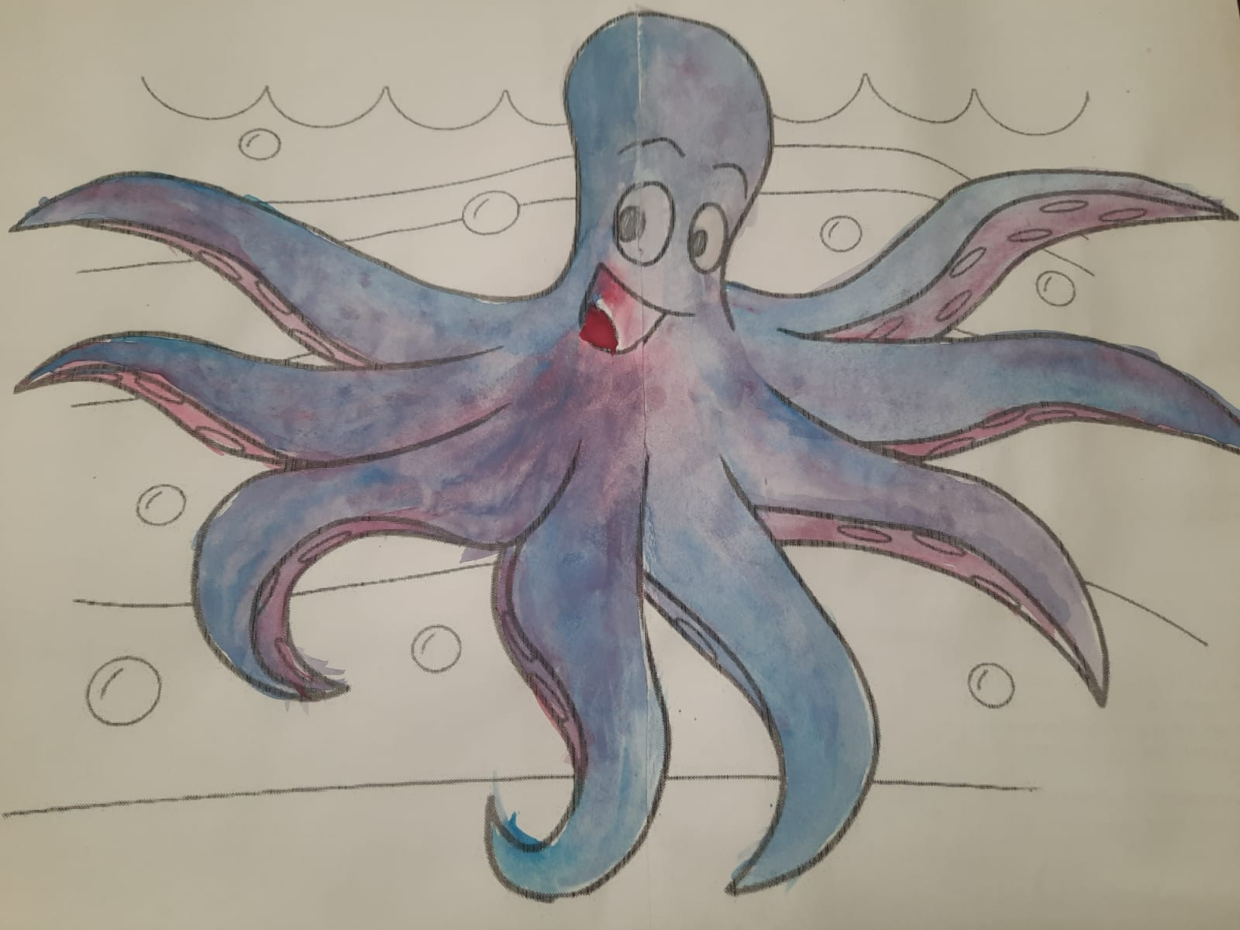

Ему нравится все разноцветное, красивое, яркое.
И много дней осьминог мечтает о том, что когда-нибудь научится рисовать, и его всегда будут окружать разноцветные картины. И вот, Тим принялся искать краски, ведь на дне океана чего только нет! Но ему все время попадалось что-то не то – обломки кораблей, сундуки, даже скелеты…
Наконец он отыскал среди прочих вещей баночки с красками, выстроил их перед собой и стал рассматривать. «Ах, какие чудесные, великолепные цвета!» - приговаривал Тим.

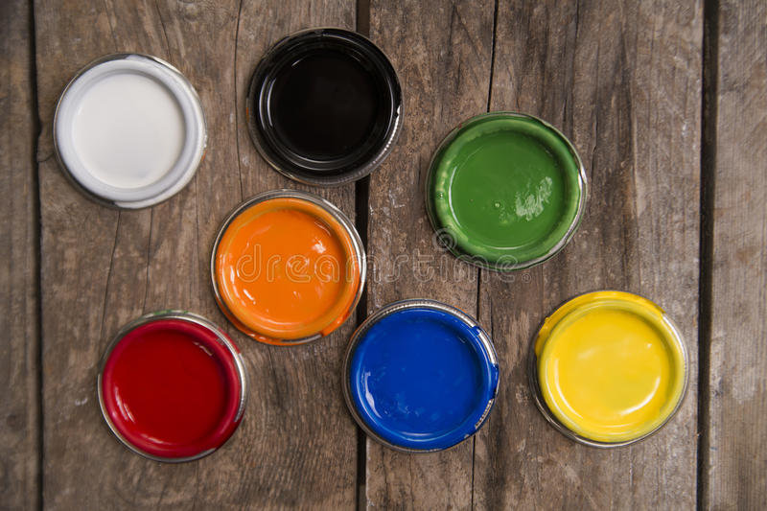

«Вот green, он, как водоросли; вот yellow, он, как песок».
Увидев баночку с red краской, Тим задумался. На что же похож красный? Ах, да! «red, он как кораллы, а blue как небо!» Даже осьминог, живущий в глубине океана, знает, какого цвета небо, ведь он тоже иногда смотрит вверх…
В этот момент мимо проплыла стайка рыбок. Они были такие красивые, разноцветные! И pink, и brown, и orange, и grey! И все сновали up and down!
И Тим тоже, любуясь на них, смотрел то up, то down! И вот, когда он в очередной раз посмотрел вверх, осьминог увидел сквозь толщу воды white парус яхты. Это было тоже красиво. Белый нравился ему так же, как и другие цвета.
Тим, вернувшись к своим баночкам, и припоминая, какие цвета он видел за день, стал проверять свою память. Глядя на свои «сокровища», он сказал:
- green похож на траву и водоросли;
- yellow похож на песок и на солнце;
-red, такой же, как кораллы;
- blue, такой же, как небо!
А эти цвета – pink, brown, orange, grey – как чешуя веселых маленьких рыбок, которые плыли то up, то down.
И еще два цвета были у Тима в баночках.
Один из них white, как парус яхты, которую он видел в этот день. А другой цвет black. Тиму не очень нравился этот цвет.
Он напоминал ему не самые лучшие дни его детства, когда мама ругала маленького Тима за то, что его шея была грязная и black. «И как я умудрялся пачкать свою шею, находясь все время в воде?» - думал иногда повзрослевший осьминог.
Сейчас-то он понимал свою маму. Понимал и то, что грязная и черная шея – это некрасиво. Но зато, если все закрасить черным, а потом сверху нарисовать узоры или рыбок разными, яркими цветами, это будет красиво…
Тим очень устал. Он лег спать и заснул счастливым. Потому что завтра он будет РИСОВАТЬ!»

T: «Ребята, вам понравилась сказка?»
СН: «Да!»
T: «That’s great! Wonderful! А теперь давайте, пока Тим будет спать, мы сделаем ему сюрприз?
СН: «Да!»
T: «Давайте разукрасим вот этих рыбок цветными карандашами, затем вырежем их и подарим Тиму, чтобы он смотрел на них и у него всегда было хорошее настроение?»

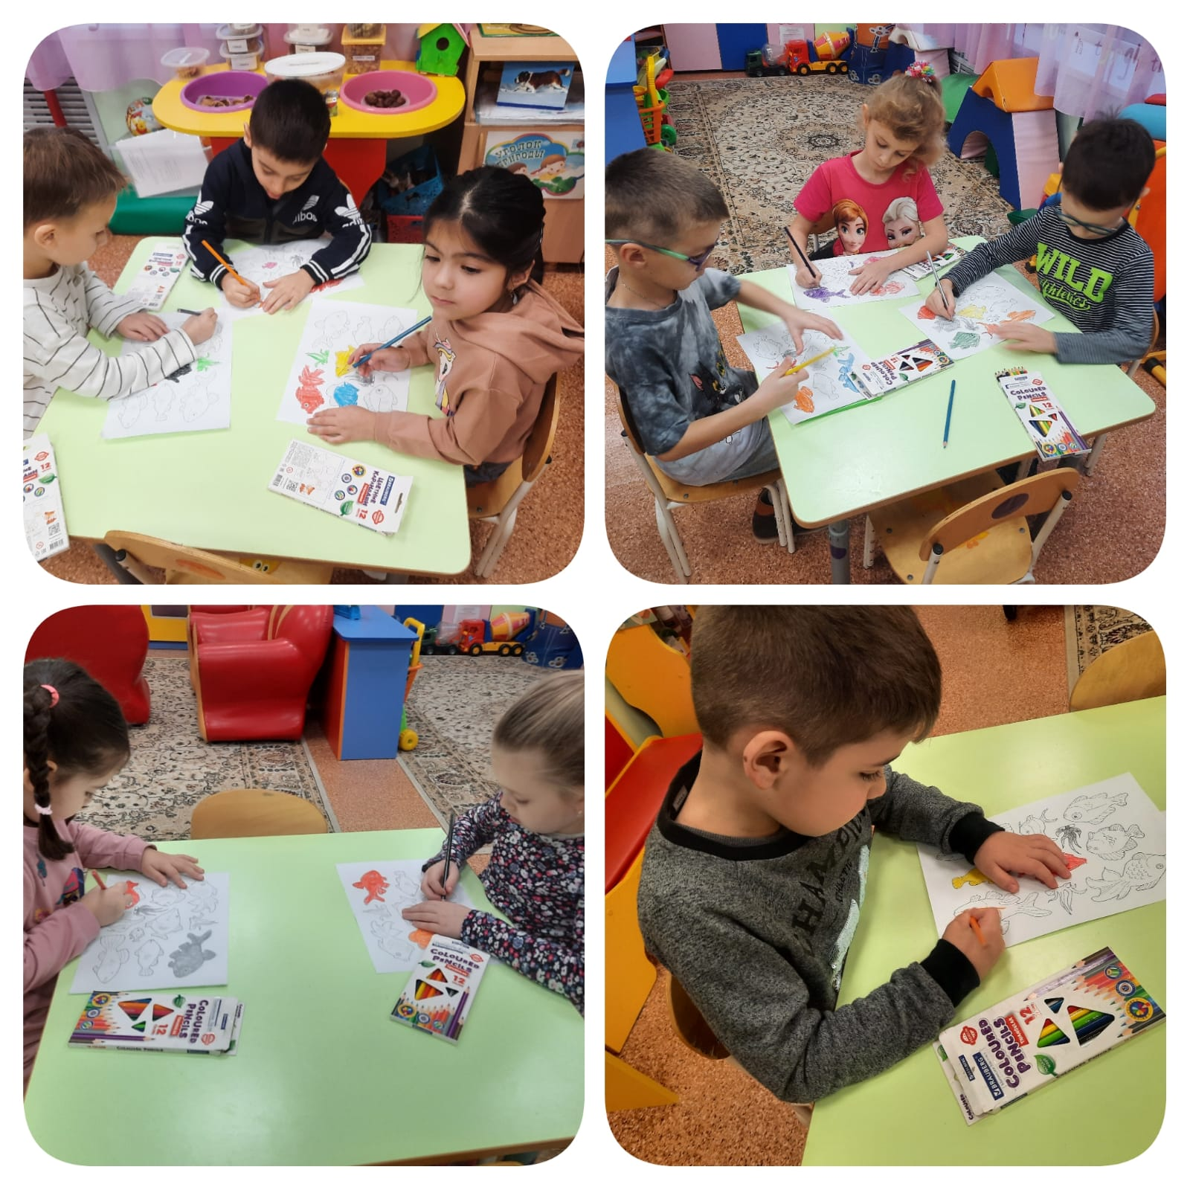
Т: « Какие красивые разноцветные рыбки у вас получились! А теперь давайте возьмём ножницы и вырежем их для Тима!»
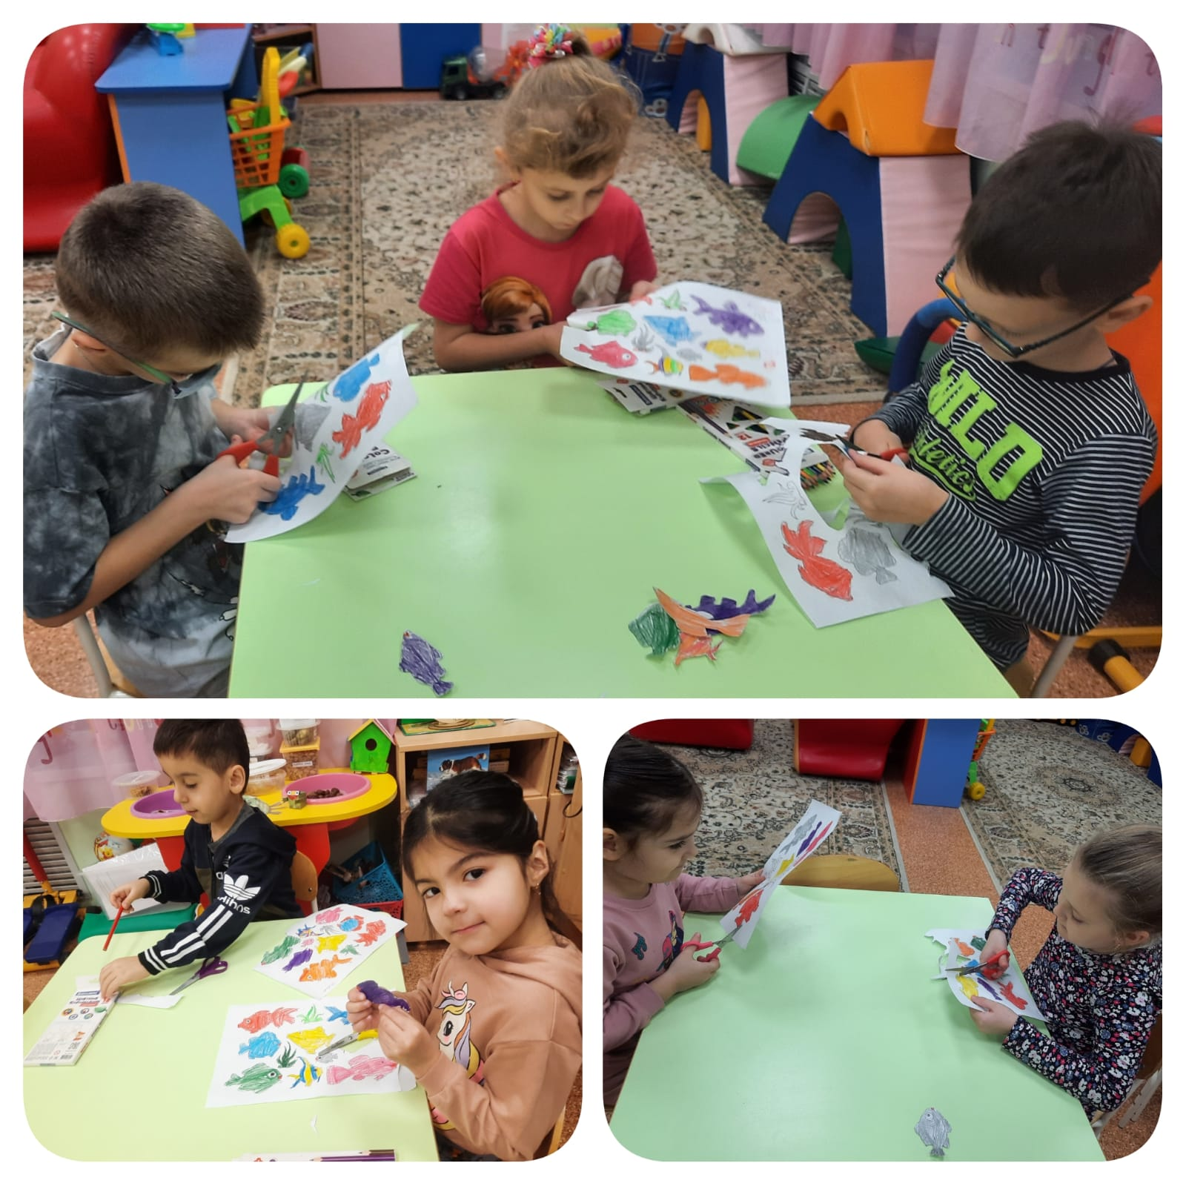
Т: « Вот и готовы наши рыбки! Какие они все яркие, разноцветные! Надеюсь, Тиму понравится наш сюрприз. »
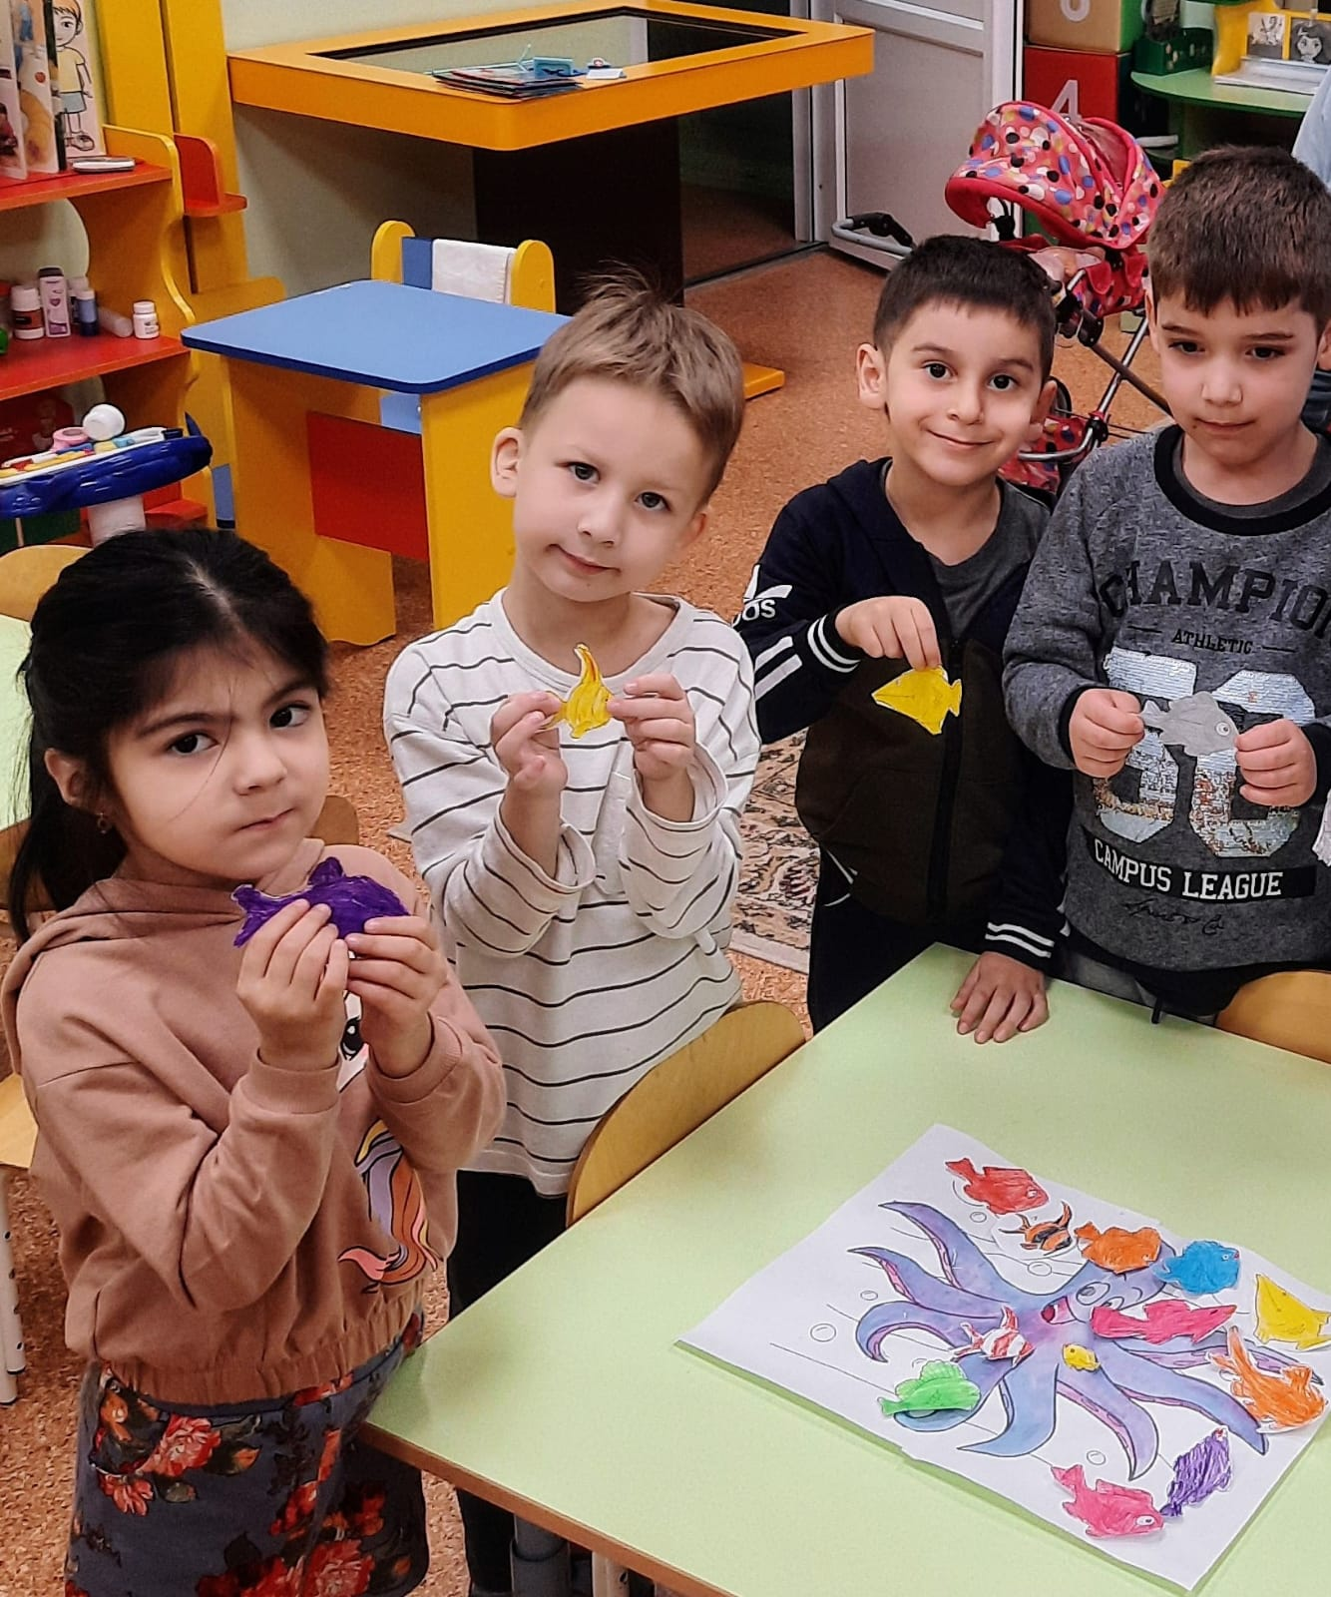

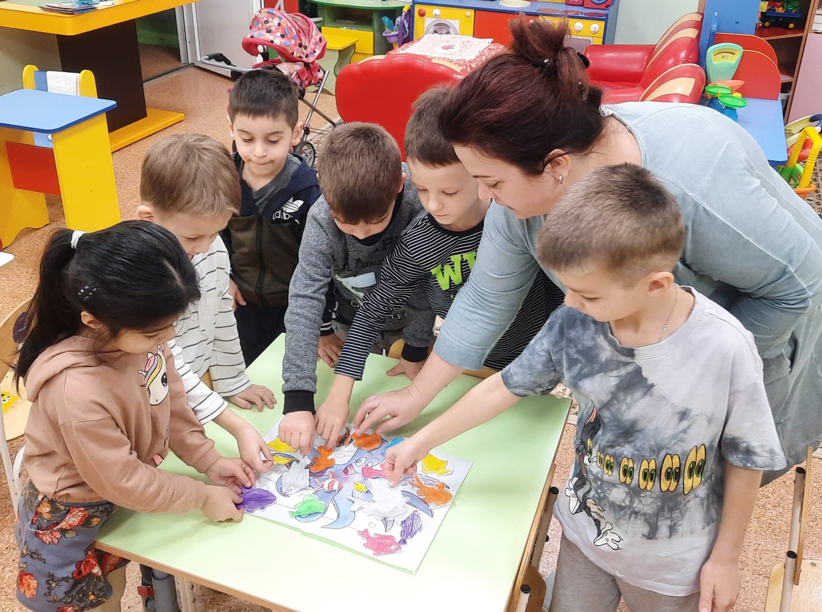

Т: «Молодцы, ребята! Вы все старались и сделали для Тима такой замечательный подарок! He is very happy! Он очень счастлив! Теперь у него есть то, о чём он всегда мечтал.»
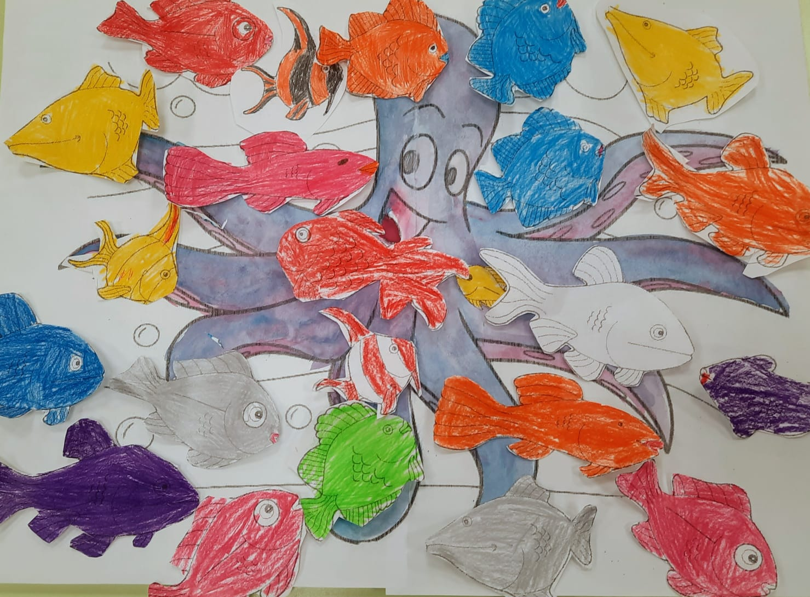

Т: «Good for you, my dears! Ну что, засиделись? Stand up, my children!» (Физкультминутка)
When I see red I put my hands on my head.
When I see blue I touch my shoe.
When I see green I wash my face real clean.
When I see yellow I wave to the fellows.
When orange is found I put my hands on the ground.
When I see pink I think, I think, I think. (2 раза)
T: «Very well! Sit down, please!»

Т: « А теперь давайте сыграем в игру « What color?» («Какой цвет?»)
Хотите?»
СН: «Yes!»
Т: «Давайте перемешаем наши краски (перемешиваются карточки с цветами и переворачиваются лицевой стороной вниз) и поиграем в «Yes or no», okey?» ( Дети по очереди достают по одной карточке с цветом, смотрят цвет, но никому не показывают, а другие должны угадать с помощью вопросов «Is it…?» этот цвет. Тот, кто угадывает, становится на место ведущего).
Т: «Аnn, is it red?»
СН: «No, it isn`t» (Далее по образцу).
Т: «That's perfectly correct. Абсолютно верно.»
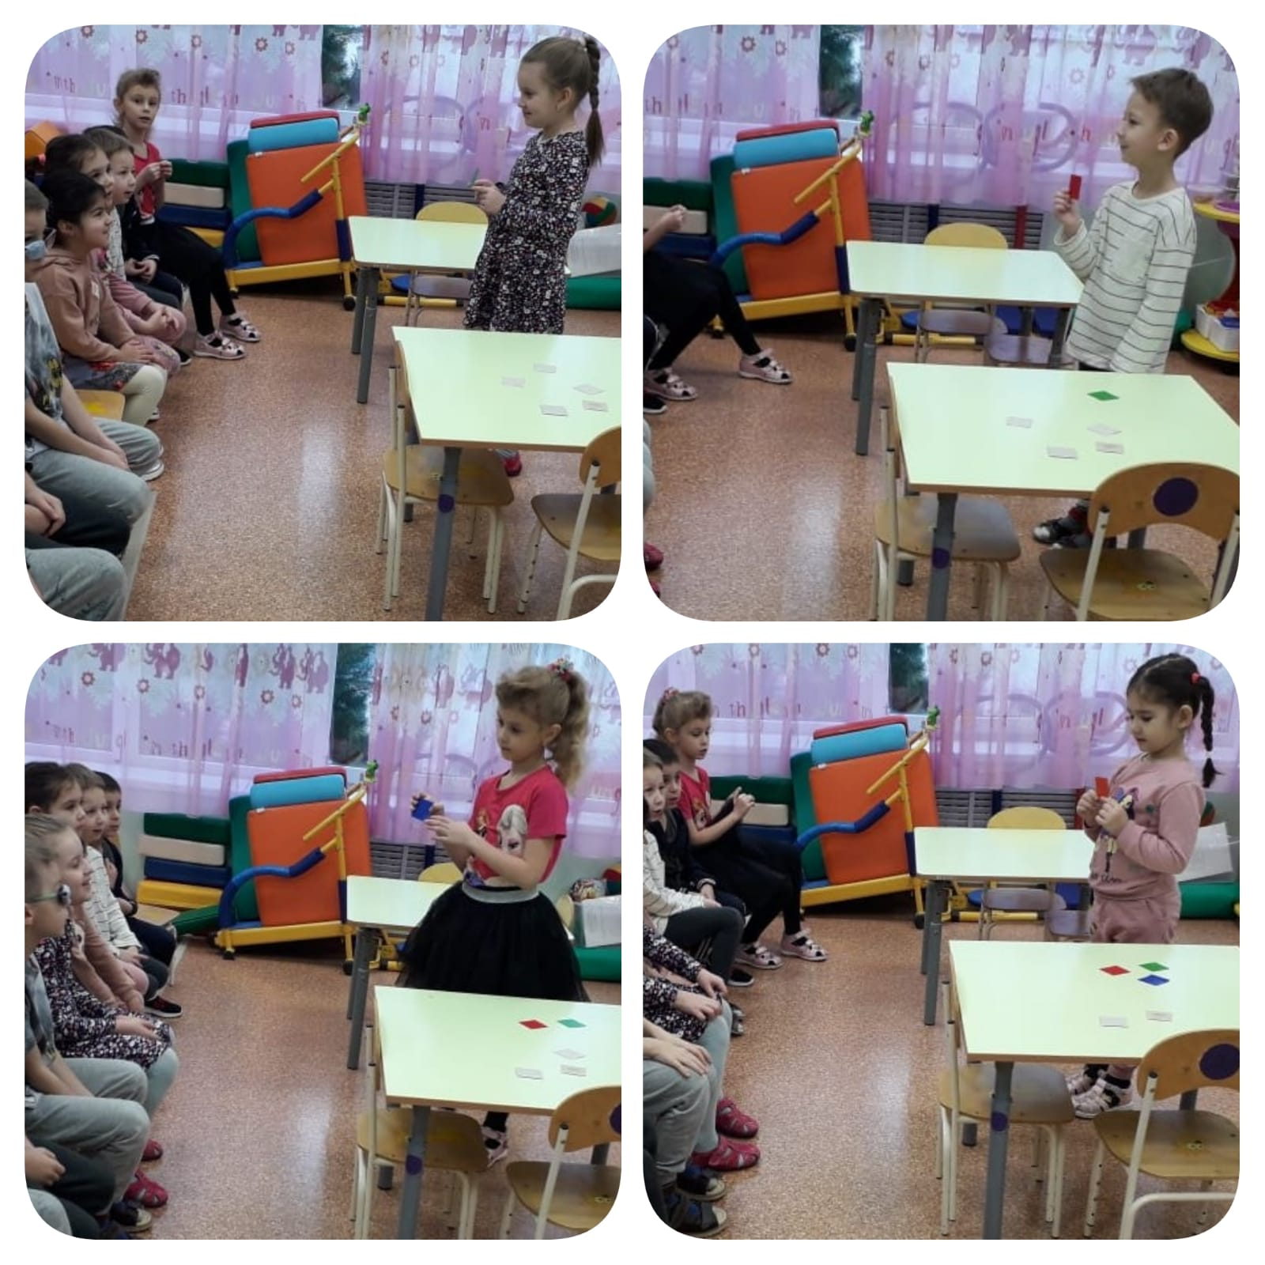

3. Заключительная часть.
Т: «Дети, что вам больше всего понравилось на сегодняшнем занятии? Как зовут осьминога? Что ему нравится больше всего?»
Т: «Well done! Our lesson is over! Thanks for good job! Good bye!

